Информация для родителей

Это надо знать:

профилактика экстремизма среди несовершеннолетних и в молодежной среде

Профилактика экстремизма среди несовершеннолетних

Нужно признать, что подрастающее поколение России является самой незащищённой в культурном отношении категорией населения, которая находится в своеобразном ценностном и духовном вакууме. Приходится констатировать тот факт, что наряду с позитивными характеристиками молодого поколения стали проявляться тревожные симптомы социально-политической инфантильности молодежи; утраты национальной культурной идентичности; проявления индивидуализма и эгоцентризма, авторитарной направленности в общении, требования согласия с собственной позицией при игнорировании чужой точки зрения, девиантного и делинквентного поведения, воинствующего национализма; диверсификация культурных и духовных ценностей, отсутствие у молодых людей жизненных перспектив и перспективы самоактуализации.
Наблюдаются факты дезорганизации молодежи, подверженности ее влиянию экстремизма, разрушающего традиционные ценности русской национальной культуры, национальных культур других народов, тенденция роста неформальных молодежных групп и объединений, среди которых особую тревогу вызывают молодежные неформальные объединения экстремистской направленности. Эти объединения способствуют формированию у молодых людей установок, отрицающих многие ценности существующего общества.
Эффективность осуществления профилактики экстремизма напрямую зависит от ясного и правильного понимания этого сложного общественного явления. Для понимания необходимо, прежде всего, знать смысл и содержание понятия «экстремизм».
Экстремизм (от лат. extremus) – приверженность к крайним идеям, взглядам и действиям. Ему присущи насилие или его угроза, однобокость в восприятии проблем и поиске путей их решения, стремлении навязать свои принципы и взгляды, фанатизм, опора на чувства, инстинкты, предрассудки, неспособность или игнорирование толерантности, компромиссов. (Семигин Г.Ю. Политическая энциклопедия. М., 1999).
Нормативно-правовая база, регламентирующая деятельность по профилактике экстремизма:
1. Конституция Российской Федерации.
2. Федеральный закон от 25 июля 2002 года № 114-ФЗ «О противодействии экстремистской деятельности» (в ред. от 23.11.2015 №314-ФЗ).
- Федеральный закон от 05 июля 2002 года № 112-ФЗ «О внесении изменений и дополнений в законодательные акты Российской Федерации в связи с принятием Федерального закона «О противодействии экстремистской деятельности».
- Указ Президента Российской Федерации от 23 марта 1995 года № 310 «О мерах по обеспечению согласованных действий органов государственной власти в борьбе с проявлениями фашизма и иных форм политического экстремизма в Российской Федерации» (в ред. Указа Президента РФ от 03.11.2004 № 1392).
- Федеральный закон от 6 октября 2003 года № 131-ФЗ «Об общих принципах организации местного самоуправления в Российской Федерации»;
- Федеральный закон от 24 июля 2007 года № 211-ФЗ «О внесении изменений в отдельные законодательные акты Российской Федерации в связи с совершенствованием государственного управления в области противодействия экстремизму».
- Постановление Правительства Российской Федерации о 18.01.2003 г. № 27 (в редакции от 08.12.2008) «Об утверждении Положения о порядке определения перечня организаций и физических лиц, в отношении которых имеются сведения об их участии в экстремистской деятельности, и доведения этого перечня до сведения организаций, осуществляющих операции с денежными средствами или иным имуществом».
8. Уголовный кодекс Российской Федерации (в ред. от 30.12.2015 №441-ФЗ, с изм., внесенными Постановлениями Конституционного Суда РФ от 16.07.2015 №22-П).
9. «Стратегия национальной безопасности Российской Федерации до 2020 года», утверждённая указом Президента Российской Федерации № 683 от 31 декабря 2015 года.
Используя вышеуказанную нормативную базу, можно выявить основные характеристики экстремизма. Так, в соответствии с Федеральным законом от 25.07.2002 г. № 114-ФЗ «О противодействии экстремистской деятельности»,
Экстремистская деятельность (экстремизм) – это:
- насильственное изменение основ конституционного строя и нарушение целостности Российской Федерации;
- публичное оправдание терроризма и иная террористическая деятельность;
- возбуждение социальной, расовой, национальной или религиозной розни;
- пропаганда исключительности, превосходства либо неполноценности человека по признаку его социальной, расовой, национальной, религиозной или языковой принадлежности или отношения к религии;
- нарушение прав, свобод и законных интересов человека и гражданина в зависимости от его социальной, расовой, национальной, религиозной или языковой принадлежности или отношения к религии;
- воспрепятствование осуществлению гражданами их избирательных прав и права на участие в референдуме или нарушение тайны голосования, соединенные с насилием либо угрозой его применения;
- воспрепятствование законной деятельности государственных органов, органов местного самоуправления, избирательных комиссий, общественных и религиозных объединений или иных организаций, соединенное с насилием либо угрозой его применения;
- совершение преступлений по мотивам политической, идеологической, расовой, национальной или религиозной ненависти или вражды либо по мотивам ненависти или вражды в отношении какой-либо социальной группы;
- пропаганда и публичное демонстрирование нацистской атрибутики или символики либо атрибутики или символики, сходных с нацистской атрибутикой или символикой до степени смешения;
- публичные призывы к осуществлению указанных деяний либо массовое распространение заведомо экстремистских материалов, а равно их изготовление или хранение в целях массового распространения;
- публичное заведомо ложное обвинение лица, замещающего государственную должность Российской Федерации или государственную должность субъекта Российской Федерации, в совершении им в период исполнения своих должностных обязанностей деяний, указанных в настоящей статье и являющихся преступлением;
- организация и подготовка указанных деяний, а также подстрекательство к их осуществлению;
- финансирование указанных деяний либо иное содействие в их организации, подготовке и осуществлении, в том числе путём предоставления учебной, полиграфической и материально-технической базы, телефонной и иных видов связи или оказания информационных услуг.
Профилактика экстремизма – это система определенных мер, направленных на предупреждение экстремистской деятельности, когда она еще не осуществляется (не осуществляются пропаганда и публичное демонстрирование нацистской атрибутики или символики, не осуществляются публичные призывы к осуществлению экстремистской деятельности и т.д.).
Считать те или иные действия экстремистскими позволяет совокупность следующих критериев:
- Действия связаны с неприятием существующего государственного или общественного порядка и осуществляются в незаконных формах. Экстремистскими будут те действия, которые связаны со стремлением разрушить, опорочить существующие в настоящее время общественные и государственные институты, права, традиции, ценности. При этом такие действия могут носить насильственный характер, содержать прямые или косвенные призывы к насилию. Экстремистская по содержанию деятельность всегда является преступной по форме и проявляется в форме совершаемых общественно опасных деяний, запрещенных Уголовным Кодексом РФ.
- Действия носят публичный характер, затрагивают общественно-значимые вопросы и адресованы широкому кругу лиц. Не могут содержать признаков экстремистской деятельности убеждения человека пока они являются частью его интеллектуальной жизни и не находят своё выражение в форме той или иной общественной активности. Так, например, нацистская атрибутика или символика может на законных основаниях храниться в музеях. Однако, деятельность по пропаганде и публичному демонстрированию и такой символики будет содержать признаки экстремизма.
Экстремизм могут осуществлять люди, которые имеют самое разное социальное или имущественное положение, национальную и религиозную принадлежность, профессиональный и образовательный уровень, возрастную и половую группы и так далее.
При этом, необходимо отличать экстремизм от деятельности оппозиционных политических партий, представителей религий и конфессий, национальных и этнических сообществ как таковых.
Причины возникновения экстремизма именно среди молодежи кроются не только в общественных условиях. Специалисты отмечают, что наиболее уязвимой средой для проникновения идей экстремизма являются обучающиеся школ с ещё не сформировавшейся и легко поддающейся влиянию психикой. Ее природа тесно связана с рядом особенностей личности. А именно, источник экстремизма, как общей идеологии крайней непримиримости к инакомыслящим, во многом кроется в интеллектуальной и нравственной ограниченности личности, отстаивающей подобные взгляды.
Интеллектуальная и нравственная ограниченность рождает ощущение того, что только Я и мое сообщество являются обладателями абсолютной истины, которая видится закрытой и окончательной («Есть два мнения: мое и неправильное» типичный девиз низко интеллектуально развитого человека). Чем выше человек поднимается в познании, тем более явно он осознает неисчерпаемость мира и форм знаний о нем, тем терпимей он относится к «истинам» и теориям оппозиционных сообществ. Человек, имеющий высокий уровень интеллектуального и нравственного развития, склонен к рефлексии и самокритике, анализу ситуации, «плюсов» и «минусов» предмета внимания.
Безапелляционные заявления, нетерпимость к критике, нежелание выслушать и неспособность понять оппонента – признаки ограниченного человека, привыкшего подчиняться не разуму, а силе, природным инстинктам выживания. С этих позиций, все «иное» расценивается как угроза своему существованию, доминированию и требует устранения по принципу естественного отбора.
Важнейшей причиной экстремистского, интолерантного, агрессивного отношения выступает психологический барьер «свой – чужой», страх перед «непохожим на себя». Это обусловлено наличием особенностей психики человека, которые служат почвой для формирования установки на агрессию по отношению к «другому».
Поэтому одной из наиважнейших задач по преодолению у подрастающего поколения психологического барьера «свой-чужой» является задача формирования их социально-психологической устойчивости.
Социально-психологическая устойчивость предполагает устойчивость к многообразию мира, к этническим, культурным, социальным и мировоззренческим различиям. Она выражается через систему социальных установок и ценностных ориентаций и опирается на способность к сохранению нервно-психического равновесия в самых разных жизненных ситуациях.
Возрастной диапазон экстремистки настроенных детско-подростковых и молодежных группировок колеблется от 12-13 до 30 лет, вместе с тем наибольшую криминальную активность проявляют подростки и юноши в возрасте от 15 до 18 лет.
Особенности молодежного экстремизма проявляются и в том, что, как правило, объектом правоприменительной деятельности молодые люди становятся лишь тогда, когда совершают преступления, относимые к категории тяжких и особо тяжких (убийство, причинение тяжкого вреда здоровью и т.д.). Это обусловлено тем обстоятельством, что возраст, с которого наступает уголовная ответственность за преступления экстремистской направленности, предусмотренные ст. 148, 149, ч.1 213, 243, 244, 280, 282 Уголовного кодекса РФ – 16 лет. Каналами распространения экстремизма среди подростков и молодежи являются уличные группировки подростков и неформальные молодежные группы и объединения. В экстремистских действиях уличной группировки отсутствует глубокая приверженность идеологии; противоправные действия, совершаемые членами этих группировок, чаще всего являются просто выплеском агрессии.
Одной из основных причин приобщения подростков к неформальным объединениям является возрастная потребность в общении со сверстниками, группировании. В подростковом возрасте человек ощущает себя личностью, задумывается над своим «Я»: каков «Я»? Я такой как все? Я не такой как все? Появляется потребность найти себя, подражать сформировавшемуся идеалу, реализовать бурно проявляющееся «чувство взрослости».
Именно в подростковом возрасте резко проявляется потребность в дружбе, в ощущении своей нужности другому, защищенности, понимании, сочувствии, сопереживании, уважении со стороны равных себе сверстников, в их положительной оценке. Подростку необходима среда, где есть возможность быть принятым таким, каков он есть, возможность «быть как все»: в одежде, в манерах поведения, в сленге, в своеобразных ценностях культуры (или псевдокультуры) – в определенной музыке, живописи, книгах, видеофильмах и т.д. И трудно приходится подростку, который к этому времени не чувствует себя полноправным членом классного коллектива, детского коллектива по интересам, не имеет возможности в завоевании популярности, признания. Жизнь его не наполнена яркими событиями и впечатлениями, или подросток находится в позиции изгоя среди сверстников, нелюбимого среди учителей и дома (причем, не только из неблагополучных семей, но и из внешне благополучных, где есть все материальные условия для жизни и развития, но нет душевного тепла и уюта). И тогда неформальные группы становятся той средой, где подросток может реализовать свои индивидуальные притязания, например, на лидерство или конформное подчинение, на самореализацию в определенных видах деятельности, получить ответы на те вопросы, на которые он не получает ответа ни в школе, ни в семье.
В большинстве своем школьники отрицательно относятся к таким явлениям как экстремизм и терроризм. В основе такого отношения – отторжение жестокости, понимание недопустимости вторжения в личную жизнь человека. Но изучение ценностных ориентаций показывает, что такое отношение не является устойчивым.
Важно помнить, что попадание подростка под влияние экстремистской группы легче предупредить, чем впоследствии бороться с этой проблемой. Несколько простых правил помогут существенно снизить риск попадания вашего ребенка под влияние пропаганды экстремистов. Рекомендации для родителей:
- Разговаривайте с ребенком. Вы должны знать с кем он общается, как проводит время и что его волнует. Обсуждайте политическую, социальную и экономическую обстановку в мире, межэтнические отношения. Подростку трудно разобраться в хитросплетениях мирового социума и экстремистские группы зачастую пользуются этим, трактуя определенные события в пользу своей идеологии.
- Обеспечьте досуг ребенка. Спортивные секции, кружки по интересам, общественные организации, военно-патриотические клубы дадут возможность для самореализации и самовыражения подростка, значительно расширят круг общения.
- Контролируйте информацию, которую получает ребенок. Обращайте внимание, какие передачи смотрит, какие книги читает, на каких сайтах бывает. СМИ является мощным орудием в пропаганде экстремистов.
- Помните, когда вы заводите личные страницы в социальных сетях, что «личная» она довольно условно.
- Никогда не указывайте там свой номер телефона. ваши настоящие друзья и так его знают, виртуальные пусть общаются в сети.
- Ваши фотографии являются достоянием всех, на них можно увидеть состав и благосостояние вашей семьи, ваши привычки, по ним грамотный психолог составит психологический портрет и это может повредить вашей дальнейшей карьере или помочь затянуть вас в какое-нибудь сомнительное общество.
- Ваша переписка может оказаться достоянием ваших «Друзей».
- Некая фраза, «выловленная» вами в сети, понравившаяся своей неповторимостью и выставленная в «статус» - мыслью философа – вдохновителя фашизма. Поэтому, прежде чем «умствовать», поинтересуйтесь, кто автор.
- В интернете нет личного пространства. То, которое вы считаете свои – «мнимое».

Основные признаки того, что молодой человек или девушка начинают подпадать под влияние экстремистской идеологии, можно свести к следующим:
- его ее манера поведения становится значительно более резкой и грубой, прогрессирует ненормативная либо жаргонная лексика;
- резко изменяется стиль одежды и внешнего вида, соответствуя правилам определенной субкультуры;
- на компьютере оказывается много сохраненных ссылок или файлов с текстами, роликами или изображениями экстремистко-политического или социально-экстремального содержания;
- в доме появляется непонятная и нетипичная символика или атрибутика (как вариант - нацистская символика), предметы, которые могут быть использованы как оружие;
- подросток проводит много времени за компьютером или самообразованием по вопросам, не относящимся к школьному обучению, художественной литературе, фильмам, компьютерным играм;
- повышенное увлечение вредными привычками;
- резкое увеличение числа разговоров на политические и социальные темы, в ходе которых высказываются крайние суждения с признаками нетерпимости;
- псевдонимы в Интернете, пароли и т.п. носят экстремально-политический характер.

Если вы подозреваете, что ваш ребенок попал под влияние экстремистской организации, не паникуйте, но действуйте быстро и решительно:
1. Не осуждайте категорически увлечение подростка, идеологию группы - такая манера точно натолкнется на протест. Попытайтесь выяснить причину экстремистского настроения, аккуратно обсудите, зачем ему это нужно.
2. Начните «контрпропаганду». Основой «контрпропаганды» должен стать тезис, что человек сможет гораздо больше сделать для переустройства мира, если он будет учиться дальше и как можно лучше, став, таким образом, профессионалом и авторитетом в обществе, за которым пойдут и к которому прислушаются. Приводите больше примеров из истории и личной жизни о событиях, когда люди разных национальностей и рас вместе добивались определенных целей. Обязательным условием такого общения должны быть мягкость и ненавязчивость.
3. Ограничьте общение подростка со знакомыми, оказывающими на него негативное влияние, попытайтесь изолировать от лидера группы.

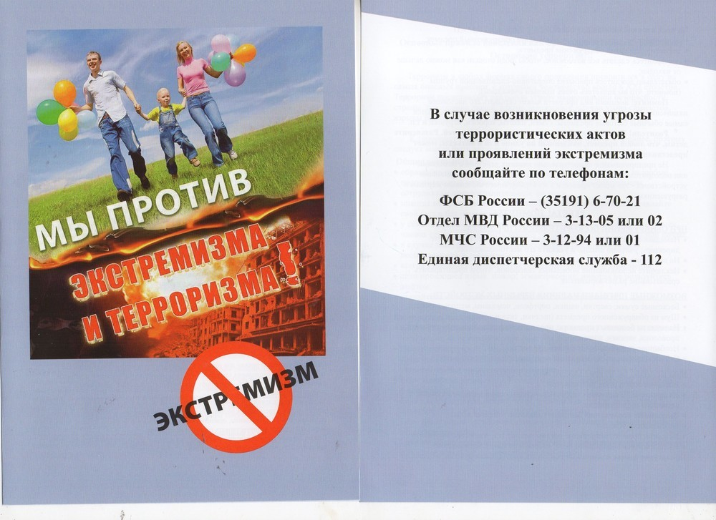
Педагог-психолог
Л.Н. Жиглатая

